PIRKIMO OBJEKTO APRAŠYMAS

- Pirkimo objektas – 8 (aštuonių) M1 klasės lengvųjų hibridinių automobilių su automatine pavarų dėže, skirtų vairuotojų egzaminavimui, veiklos nuoma. Veiklos nuomos laikotarpis – 35 (trisdešimt penki) mėnesiai. Automobiliai turi būti pristatyti adresu Liepkalnio g. 97, Vilnius nuo 2020-11-02 iki 2020-11-04. Ši automobilių pristatymo data gali keistis (gali būti vėlesnė) tik dėl užsitęsusių pirkimo procedūrų eigos ir likus mažiau kaip 4 mėnesiams iki nurodytos automobilių pristatymo datos. Tokiu atveju automobilių pristatymo data nustatoma šalių tarpusavio susitarimu, tačiau ji negali būti vėlesnė kaip 6 mėnesiai nuo sutarties įsigaliojimo dienos.
- Pirkimo objekto techninė specifikacija pateikta pirkimo sąlygų 1 priede „Pasiūlymo forma ir techninė specifikacija“.
- Papildomi reikalavimai.
  - automobiliuose turi būti įrengta vaizdo, garso įrašymo bei kita stebėjimo įranga. Techninė specifikacija, vaizdo stebėjimo sistemai ir papildomų pedalų kontrolės signalizacijai automobiliuose įrengti, pateikta pirkimo sąlygų 1 priede „Pasiūlymo forma ir techninė specifikacija“. Grąžinant automobilius Nuomotojui duomenų įrašymo laikmenos lieka VĮ „Regitra“;
  - Automobilių reklaminio apipavidalinimo ir apklijavimo maketai pateikti Pirkimo objekto aprašymo (pirkimo sąlygų 3 priedas) 1 priede;
- Į automobilių nuomos kainą turi būti įskaičiuotos šios tiekėjo išlaidos:
  - automobilio pristatymo, draudimo, privalomosios techninės apžiūros, registravimo, taršos bei visi kiti mokesčiai ir rinkliavos, kurie galioja (atsiranda) Sutarties vykdymo laikotarpiu;
  - periodinio techninio aptarnavimo ir garantinio remonto;
  - bet kokio automobilio remonto, reikalingo užtikrinti automobilio eksploataciją per nuomos laikotarpį (išskyrus išlaidas atsiradusias dėl netinkamo nuomininko veikimo /neveikimo);
  - automobilio defektų šalinimo, prieš jo grąžinimą Nuomotojui;
  - ratų remonto, keitimo, balansavimo ir saugojimo;
  - papildomų (žieminių ar vasarinių) padangų komplektų su ratlankiais ir oro slėgio davikliais visam sutarties galiojimo laikotarpiui;
  - vaizdo stebėjimo sistemos, papildomų pedalų ir jų kontrolės signalizacijos įrengimo, priežiūros, remonto, išmontavimo, automobilio apipavidalinimo.
- Automobiliai bus naudojami vairuotojų egzaminavimui.
Tiekėjas turi garantuoti, kad sutarties vykdymo metu bus užtikrintas lengvųjų automobilių ir juose sumontuotos papildomos įrangos garantinis techninis aptarnavimas ir remontas. Šio reikalavimo patvirtinimui tiekėjas turi pateikti laisvos formos tiekėjo deklaraciją arba kitus įrodymus (pvz. preliminarią sutartį ir pan.), patvirtinančius, kad vykdant viešojo pirkimo sutartį, bus užtikrintas lengvųjų automobilių ir juose sumontuotos papildomos įrangos garantinis techninis aptarnavimas ir remontas.

Pirkimo objekto aprašymo 1 priedas

AUTOMOBILIŲ REKLAMINIO APIPAVIDALINIMO MAKETAS

1) Lipdukas ant priekinių šoninių durelių^{1,2}

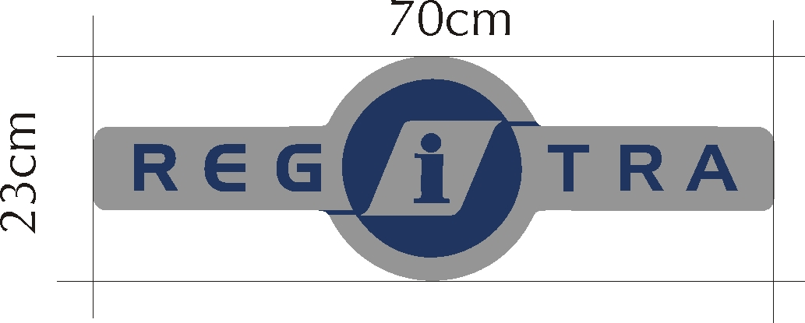

Ant šviesios spalvos automobilio naudojama mėlyna logotipo spalva – C-100, M-90, Y-0, K-30 (plėvelė ORACAL 050 / ~RAL 5013), ant tamsios spalvos – automobilio balta logotipo spalva. Turi būti klijuojami ant priekinių (vairuotojo ir keleivio) durelių.

2) Lipdukas ant automobilio galo¹
www.regitra.lt

Šriftas: Info Medium. Ant šviesios spalvos automobilio naudojama mėlyna teksto spalva – C-100, M-90, Y-0, K-30 (plėvelė ORACAL 050 / ~RAL 5013), ant tamsios spalvos – automobilio balta teksto spalva.

3) Lipdukai ant automobilio durelių stiklų^{1,2}. Turi būti klijuojami ant vairuotojo durelių ir dešiniųjų galinių durelių stiklo, apačioje dešinėje iš vidinės pusės, o atvaizdas matytis – iš išorės. Plotis apie 110 mm (su kameros paveikslėliu), aukštis apie 22 mm. Šriftas: Info Medium. Naudojamos Spalvos: juoda ir geltona – Pantone 7406 C (C-0, M-20, Y-100, K-0)
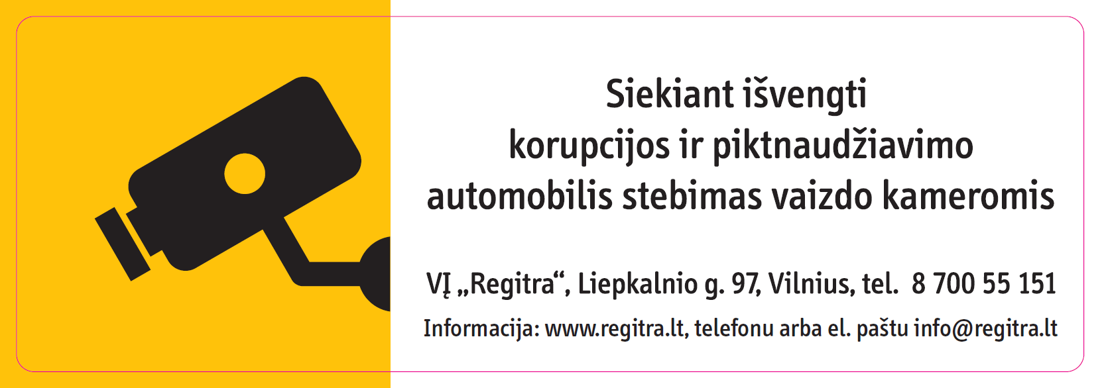
¹ lipdukų klijavimo vietas derinti papildomai,
² paveiksliukai bus pateikti vektoriniu formatu.

